ГУАП

КАФЕДРА № 44

ОТЧЕТ   
ЗАЩИЩЕН С ОЦЕНКОЙ

ПРЕПОДАВАТЕЛЬ

|  |  |  |  |  |
| --- | --- | --- | --- | --- |
| преподаватель |  |  |  | Е.Е. Майн |
| должность, уч. степень, звание |  | подпись, дата |  | инициалы, фамилия |

|  |
| --- |
| ОТЧЕТ О ЛАБОРАТОРНОЙ РАБОТЕ №5 |
| «Разработка интерактивного приложения в Unity с архитектурным сооружением» |
| по курсу: «КОМПЬЮТЕРНАЯ ГРАФИКА» |
|  |
|  |

РАБОТУ ВЫПОЛНИЛ

|  |  |  |  |  |  |
| --- | --- | --- | --- | --- | --- |
| СТУДЕНТ гр. № | 4341 |  |  |  | Е.П. Березин |
|  |  |  | подпись, дата |  | инициалы, фамилия |

Санкт-Петербург 2024

**Цель работы**

Знакомство с базовыми инструментами и функциями игрового движка Unity3D, используемыми для компоновки сцены будущего интерактивного приложения, создания ландшафта, текстурирования объектов, добавления света, камер и персонажа, а также с процессом экспортирования/импортирования 3D-моделей.

**Вариант**

Номер варианта: 5.

Рельеф ландшафта: Горный хребет на равнине.

Форма водоема: ручей.

**Создание ландшафта**

Поверхность, являющаяся основой для ландшафта, была создана через выбор в меню пункта GameObject –> 3D Object –> Terrain. Размеры ландшафта были заданы в пункте Terrain Settings в меню Inspector: в разделе Mesh Resolution параметры Terrain Width и Terrain Length уменьшены до 250 пунктов, а значение Terrain Height было установлено на 600 (см. рис. 1).

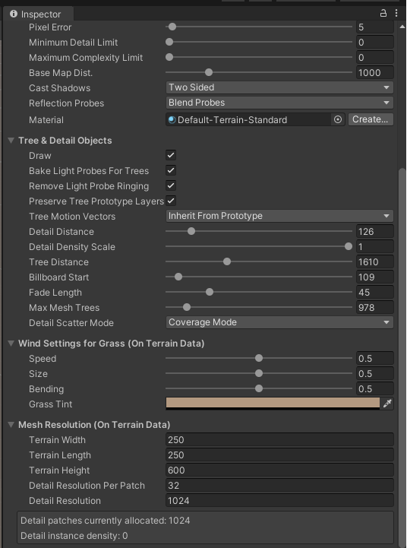

Рисунок 1 – Параметры размеров ландшафта

Форма ландшафта была создана с помощью инструментов Raise or Lower Terrain, Set Height и Smooth Height из вкладки Paint Terrain. Для наложения текстуры на ландшафт применялся инструмент Paint Texture из той же вкладки. Деревья были добавлены на ландшафт благодаря инструменту Paint Trees (см. рис. 2).

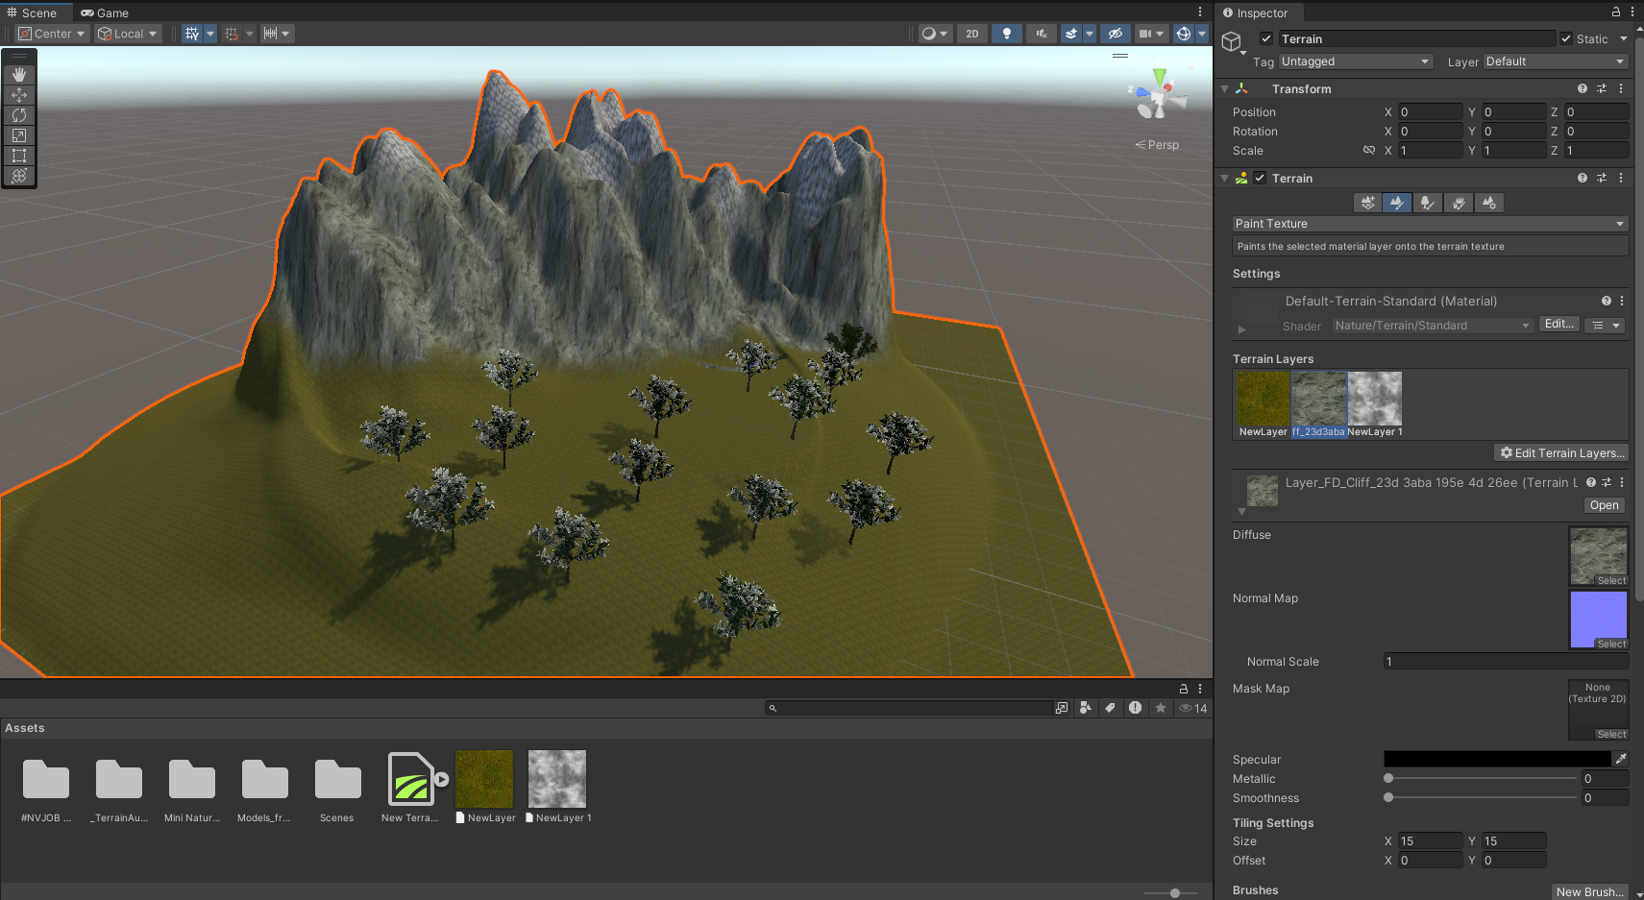

Рисунок 2 – Внешний вид ландшафта с текстурами и деревьями

В качестве основы для ручья был взят и отрегулирован по размерам префаб Water Surface Mirror. Место для ручья было создано теми же инструментами, которыми создавался рельеф (см. рис. 3).

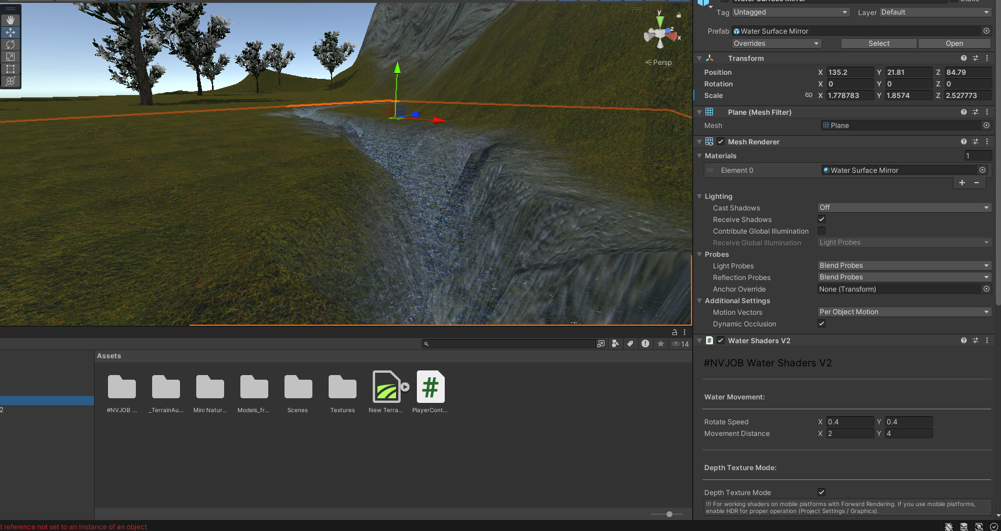

Рисунок 3 – Ручей

**Импорт ресурсов и компоновка сцены**

Модели ротонды и ваз были импортированы из редактора Blender в формате .fbx в среду Unity путем переноса файла в меню Projects, папку Assets\Models_from_blender (см. рис. 4).

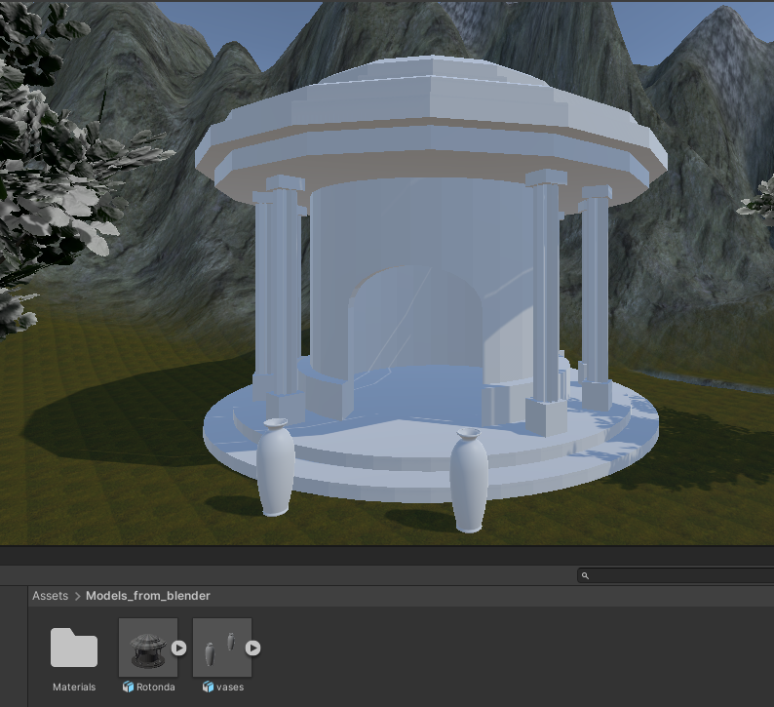

Рисунок 4 – Импортированные модели ротонды и ваз

Далее были наложены текстуры на ротонду и вазы. В корне проекта была создана папка Textures, в которую были загружены 5 изображений – текстур для основания, стен, крыши и колонн ротонды и ваз. Туда же были перенесены текстуры ландшафта. Затем поочередно к 5 объектам-материалам из папки Materials были присвоены текстуры в канал Albedo. Наложение текстур осуществлялось путем переноса материала из окна Project на 3D-модель в окне Scene (см. рис. 5).

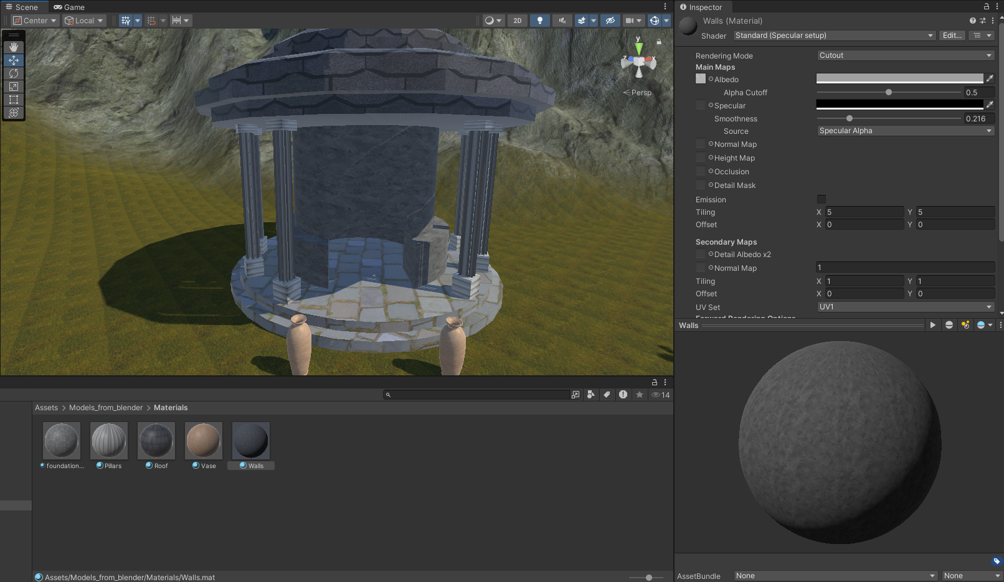

Рисунок 5 – Ротонда и ваза с текстурами

**Добавление персонажа**

Основой персонажа стал пустой объект, созданный через меню пункта GameObject –> Create Empty. К нему был применен компонент Character Controller. У объекта появился коллайдер в форме капсулы.

Далее созданная изначально камера Main Camera была перенесена на уровень глаз игрового персонажа. Через боковое меню Hierarchy камера стала дочерним объектом для Player.

Для управления персонажем был создан и назначен скрипт Player Controller через меню Inspector –> Add Component –> New Script (см. рис. 6).

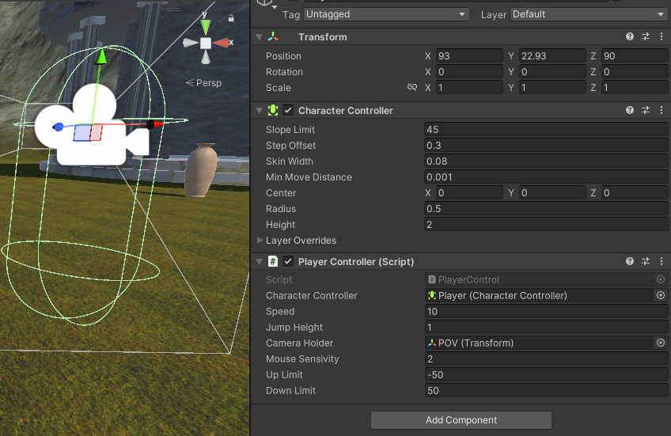

Рисунок 6 – Вид и параметры модели игрока

**Демонстрация работы**

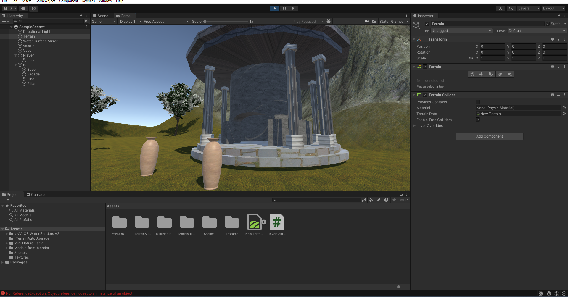

Рисунок 7 – Демонстрация работы скомпилированного проекта

**Вывод**

В ходе выполнения работы были изучены интерфейс и основные инструменты игрового движка Unity: набор инструмента пакета Terrain, Brushes, Set Height, Edit Terrain Layers, Paint Trees; функции движка для компоновки сцены интерактивного приложения, создание персонажа и процесс экспортирования/импортирования 3D-моделей.